Муниципальное бюджетное общеобразовательное учреждение
Михайловская средняя общеобразовательная школа Муслюмовского
муниципального района Республики Татарстан

Разработка урока
по русскому языку в 5 классе
«Правописание гласных в падежных окончаниях существительных в единственном числе»

Урок открытия новых знаний
На тему: «Правописание гласных в падежных окончаниях существительных в единственном числе».
УМК: под редакцией М.Т.Баранова, Т.А.Ладыженской, Л.А.Тростенцовой
«Русский язык. 5 класс».

Выполнила:
Макарова О.Н, учитель русского языка
и литературы Михайловской СОШ
Муслюмовского муниципального района
Республики Татарстан

2020 год
Тема урока: «Правописание гласных в падежных окончаниях существительных в единственном числе».
Тип урока: Урок «открытия» новых знаний.
Цели урока:
Деятельностная: формирование способности учащихся к новым способам действия: создание алгоритма, наблюдение, анализ, работа с учебником и раздаточным материалом.
Содержательная: формирование знаний о правилах правописания гласных в падежных окончаниях существительных в единственном числе.
Планируемые результаты:
Личностные: обучающийся научится готовности и способности к саморазвитию и самообразованию на основе мотивации к обучению и познанию.
Метапредметные результаты:
Регулятивные: обучающийся научится ставить новые учебные цели и задачи; обучающийся получит возможность научиться планировать достижения целей, самостоятельно учитывать условия и средства их достижения.
Познавательные: обучающийся получит возможность научиться устанавливать причинно-следственные связи.
Коммуникативные: обучающийся научится основам коммуникативной рефлексии по изученной орфограмме; работая в паре и группе, обучающийся получит возможность научиться брать на себя инициативу в организации совместного действия.
Предметные: обучающийся научится правильно писать падежные окончания имен существительных в единственном числе; обучающийся получит возможность научиться находить падежные окончания имен существительных в единственном числе в художественных произведениях и использовать их в устной речи.
Предметно-образовательная среда: лист самооценки, учебник, Интернет-ресурсы, иллюстрация к русской народной сказке «Царевна-лягушка», карточки с заданиями.
Ход урока
1 этап. Мотивация к учебной деятельности.
Учитель. Здравствуйте, ребята!
Прочтите афоризм, спроецированный на экране. Как вы его понимаете?
В учении нельзя останавливаться. (Сюнь-цзы)
Ученик 1. Я понимаю, в учении нельзя останавливаться, чтобы не быть глупым.
Ученик 2. Я согласен, в учении нельзя останавливаться, чтобы быть умным.
Ученик 3. Я думаю, в учении нельзя останавливаться, чтобы идти в ногу со временем.
Ученик 4. Я считаю, в учении нельзя останавливаться, потому что в учении всегда есть продолжение.
Учитель. Вы готовы получать новые знания? Готовы учиться?
Ученики. Готовы!
2 этап. Актуализация прочного учебного действия.
Учитель. Тогда, проверим домашнее задание.
Те, кто выполнял упражнения 526 и 529, сравните свои ответы с эталоном, спроецированным на экран.
Эталон к упражнению 526
Выехать из города Москва, Томск.
Возвратиться из библиотеки, школы, Калуги.
Выйти из класса, магазина, вагона.
Выехать с Урала, Кавказа.
Возвратиться с дачи.
Эталон к упражнению 529
На дом находится в узком переулке (П.п), выбегающем на площадь. От площади (Р.п.) начинается несколько улиц и шоссе. По самой широкой улице (Д.п.) постоянно ездят машины со строительными материалами. На этой улице (П.п.) строится несколько новых современных зданий.

Учитель. А те, кто написал сочинение на тему “Осень в городе”, подойдите ко мне с тетрадями. Ребята, выберите самое лучшее сочинение, посоветуйтесь между собой и решите, кто из вас будет читать сочинение.
Учитель. Поднимите руки те, кто выполнил упражнение 526 без ошибок. У кого-нибудь возникли затруднения при выполнении этого упражнения?
Ученик 1. Я допустил ошибку в определении падежа и падежных окончаний.
Учитель. Поднимите руки те, кто выполнил упражнение 529 без ошибок. У кого-нибудь возникли затруднения при выполнении этого упражнения?
Ученик 1. Я допустил ошибку в определении падежа и падежных окончаний.
Учитель. Ребята, а теперь давайте послушаем Иванова И. и оценим его сочинение-рассуждение по требованиям, спроецированным на экране.
Анализ сочинения.
Эталон к сочинению-рассуждению
План:
1.Тезис.
2.Аргумент 1 с примерами.
Аргумент 2 с примерами.
3.Вывод.

Учитель. У вас на партах лежат листы самооценки.
Лист самооценки ученика 6 класса по теме «Правописание гласных в падежных окончаниях существительных в единственном числе».
Иванова И.
Домашнее задание  упражнение № 526 ,  упражнение № 529,  написать сочинение-рассуждение на тему «Что я больше всего ценю в человеке?» | +  ?  ?
Составление алгоритма | +
Карточка № 1 | +
Карточка № 2 | ?
Составление рассказа по иллюстрации | +
Интернет-ресурсы | +
Упражнение № 534 | +
Оцените уровень освоения домашнего задания по принципу: если задание выполнено правильно, ставьте «+», если были недочеты, ставьте «?»
На каком уровне вы усвоили пройденный материал?
Ученики. Удовлетворительно. Нам необходимо работать над ошибками.
Ученики. Не забываем оценивать свою познавательную деятельность в течение урока. Продолжим.
Ученики. Да!
3 этап. Выявление места и причины затруднения
Учитель. Спишите с доски в тетрадь словосочетания, вставляя пропущенные буквы.
Находился в лагер.., пошли по алле.., собрались на площадк.., приблизиться к площад.., добрый от жалост.., плачет от завист.., сила вол... .
Эталон
Находился в лагере, пошли по аллее, собрались на площадке, приблизиться к площади, добрый от жалости, плачет от зависти, сила воли.

Учитель. Какие затруднения вы испытывали?
Ученик. Я написал И .
Ученик. Я написала Е.
Учитель. Можете ли вы объяснить свои ошибки?
Ученик. Нет. Мы не знаем правила правописания гласных в падежных окончаниях существительных единственного числа в данных случаях.
4 этап. Построение проекта выхода из затруднения.
Учитель. Какова же цель нашей дальнейшей работы?
Ученики. Узнать, когда писать в падежных окончаниях существительных единственного –И, -Е.
Учитель. Как сформулируем тему урока?
Ученики. «Правописание гласных в падежных окончаниях существительных в единственном числе».
Учитель. Какой метод вы предлагаете использовать для решения данной проблемы?
Ученики. Мы выбираем метод наблюдения.
5 этап. Реализация построения проекта.
Учитель. Прочитайте предложения из упр 534, параграф №97.
Учитель. Что вы можете сказать?
Ученик. Вставили пропущенные буквы.
Ученик. Обозначили изучаемую орфограмму.
Прочитайте параграф, правильно ли вы сформулировали правило?
Учитель. Что вы узнали из прочитанного материала?
Ученик. У существительных 1 скл в Д.п и П.п (кроме существительных на –ия);
У существительных 2 скл в П.п (кроме существительных на –ий, -ие) пишется окончание –Е.
Ученик. У существительных 1 скл в Р.п.;
У существительных 3 скл в Р.п, Д.п. и П.п пишется окончание –И, (-Ы)
Учитель. Теперь объединитесь в группы и составьте алгоритм.
Учитель. 1 группа, представьте свой алгоритм.
Группа 1.
В лагерЕ (м.р., 2 скл, ед.ч, П.п.),
Алгоритм 1.
Учитель. 2 группа, теперь вы.
2 группа.
ПлощадИ – ж.р., 3 скл; ед.ч., Д.п.
Учитель. 3 группа, теперь вы.
3 группа.
по аллеЕ (ж.р., 1 скл, Д.п.), на площадкЕ (ж.р., 1 скл, П.п).
Учитель. 4 группа, теперь вы.
4 группа.
К площадИ (ж.р., 1 скл, ед.ч., Д.п.)
Алгоритм 2.
Определяю склонение
1 скл? ___да_____площадка, воля, аллея
нет

2 скл? да лагерь

нет

3 скл? Да Е И завистИ
нет
Защита алгоритма учащимися.
Учитель. Итак, ребята, как вы думаете, какой алгоритм короче?
Ученики. У 2 группы, потому что он краткий и понятный.
Учитель. Запишем его в тетрадь.
Учитель. Давайте закрепим алгоритм. Объясните правописание падежных окончаний имен существительных единственного числа в словах, спроецированных на доске, используя алгоритм.
Ученик. На улицЕ- пишется окончание –Е, потому что слово улица 1 скл, П.п.
Ученик. В жизнИ - пишется окончание –И, потому что слово жизнь 3 скл, П.п
Ученик. По кожЕ - пишется окончание –Е, потому что слово кожа 1 скл, Д.п.
Ученик. О конЕ - пишется окончание –Е, потому что слово конь 2скл, П.п.
Ученик. ЛисЫ - пишется окончание –Ы, потому что слово лиса 1 скл, Р.п
Ученик. ДочерИ - пишется окончание –И, потому что слово дочь 3 скл, Р.п.
Учитель. Можете ли вы теперь объяснить те ошибки, которые допустили в начале урока?
Ученики. Можем!
Ученик. Я допустил ошибку дочери – написала окончание -Е, а надо -И, потому что это слово 3 скл .
6 этап. Этап первичного закрепления с проговариванием во внешней речи.
Учитель. Теперь будем работать над закреплением орфограммы и выполним упражнение 535 фронтально. Найти словосочетания с зависимыми существительными. Укажите их склонение и падеж.
Ученик. Плачет от завистИ ( 3 лицо, Р.п).
Ученик. Плачет от жалостИ ( 3 лицо, Р.п).
Ученик. Нет проку в лихостИ (3 лицо, П.п)
Ученик. Нет проку в завистИ (3 лицо, П.п)
Ученик. Хороша на блюдЕ (3 лицо, П.п)
Ученик. Добрался до овчарнИ (3 лицо, Р.п)
Ученик. Лежит на сенЕ (3 лицо, П.п)
Ученик. Не дает скотинЕ (3 лицо, Д.п)
Учитель. Продолжаем закреплять. Поработаем в группах. Выполните упражнение 537.
Учитель. Кто будет отвечать?
Учитель. Ручку подняли 2 группа, вы и будете отвечать.
Ученик. Да.
Учитель. Испытывали ли вы затруднения, при выполнении работы в группах?
Ученик. Нет. Мы работали в команде, подсказывали друг другу. Например, мой одноклассник сделал ошибку в слове из упражнения 537 «опасность», написал окончание –Е, а нужно –И, так как слово «опасность» ж.р.,3 скл, в Р.п. пишется -И.
Учитель. Продолжаем закрепление. Поработаем в парах. Найдите в Интернете и запишите 3-4 пословицы о знаниях. Объясните написание орфограммы.
Учитель. Прочитайте, какие пословицы вы подобрали. Кто сегодня будет отвечать из этой пары?
Ученик. Делу-время, потехе-час.
Ученик. Цыплят по осени считают.
Ученик. По речи узнают человека.
Учитель. Кто может дополнить?
Ученик. Азбука-к мудрости ступенька.
Учитель. Испытывали ли вы затруднения работая в парах?
Ученик. Да. Но, мы уже увереннее выполняем задание.
7 этап. Самоконтроль с самопроверкой по эталону.
Учитель: Вы уверены в своих умениях?
Ученики. Да!
Учитель. Тогда откройте карточку 1.Перепишите, раскрывая скобки.
Карточка 1.
На белой скатерт.. снегов видны следы рыс... От ёлк.. к ёлк.. прыгает шустрая белка. На берез.. лежат пушистые шапк.. снега. Ветки пригнулись к земл.. от такой тяжест... Вот вылетела из-за чащ.. мрачная серая туча.

Учитель. Сверьтесь с эталоном, который спроецирован на доске.
Эталон к карточке 1.
На белой скатерти снегов видны следы рыси. От ёлки к ёлке прыгает шустрая белка. На березе лежат пушистые шапки снега. Ветки пригнулись к земле от такой тяжести. Вот вылетела из-за чащи мрачная серая туча.

Учитель. Поднимите руки те, кто выполнил задание без ошибок. Какие затруднения испытали на данном этапе?
Ученик. В основном с заданием справился. Но нужно обратить внимание на форму ед.ч и мн.ч имен существительных. Шапки-сущ. И.п., мн.ч; шапки-сущ, Р.п., ед. В данном случае шапки-сущ. И.п., мн.ч.
Учитель. Оцените свою деятельность и поставьте оценку в карточку самооценки.

8 этап. Этап включения в систему знаний и повторения.
Учитель. Достаточно ли мы закрепили новое правило?
Ученик. Нет, мы еще мало выполнили практических заданий.
Учитель. Тогда посмотрите на иллюстрацию к русской народной сказке «Царевна-лягушка». Придумайте и запишите предложения по этой иллюстрации на изученное нами правило. Прочитайте, какие предложения вы составили по этой иллюстрации.
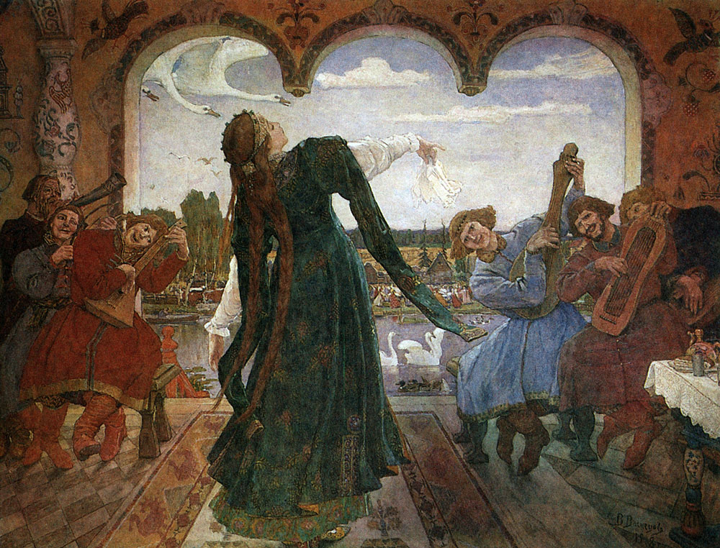

Ученик. Вся фигура Царевны-лягушки (1 скл, Р.п) пластична и динамична. Она полна изящества, величавости (3скл, Р.п) и грациозности (3скл, Р.п): тонкий стан слегка прогнулся назад, голова чуть запрокинута, широко раскинутые руки плавно движутся в такт задорной музыки (1скл, Р.п). В правой руке (1 скл, П.п) она манерно, двумя пальчиками, держит небольшой белоснежный воздушный платочек, кокетливо оттопырив мизинчик. Она — царевна, и каждое её движение полно чувства собственного достоинства и осознания своей неотразимой красоты (1 скл, Р.п).
Учитель. Оцените работу одноклассника.
Ученик. Задание выполнено правильно. Во всех предложениях есть существительные на орфограмму «Правописание гласных в падежных окончаниях существительных в единственном числе».
Учитель. Кто может дополнить ответ?
Ученик. Мой одноклассник правильно объяснил правописание гласных в падежных окончаниях существительных в единственном числе.
Учитель. Какие затруднения вы испытывали во время выполнения задания?
Ученик. Мне было легко придумать предложения, потому что на прошлом уроке литературы мы читали сказку «Царевна-лягушка».
Учитель. У вас на партах лежит карточка №2. Спишите, вставляя пропущенные буквы. Орфограмму объясните графически.
Карточка 2.
Дать по шапк.., как в аптек.., как в сказк.., без памят.., мороз по кож...
Держать в черном тел.., держать на привяз.., ходить по струнк.., танцевать от печк..,
гладить по голов...
Гореть на работ.., встать поперек дорог.., быть на седьмом неб.., семь пятниц на недел.., не валяется на дорог...
Учитель. Проверьте себя по эталону.
Эталон к карточке 2.
Дать по шапке, как в аптеке, как в сказке, без памяти, мороз по коже.
Держать в черном теле, держать на привязи, ходить по струнке, танцевать от печки, гладить по головке.
Гореть на работе, встать поперек дороги, быть на седьмом небе, семь пятниц на неделе, не валяется на дороге.

Учитель. Поднимите руки те, кто все выполнил задание без ошибок? Какие затруднения вы испытывали? Вы можете объяснить, почему совершили ошибки, вставляя пропущенные буквы?
Ученик. Я неправильно определил окончание существительного шапки.

9 этап. Этап рефлексии.
Учитель. Что нового узнали на этом уроке? Чем пополнили свои знания? Какие виды заданий вам особо понравились?
Ученик. Сегодня мы узнали очень много интересного, полезного. Урок был посвящён правописанию гласных в падежных окончаниях имен существительных в единственном числе.
Ученик. А еще мы узнали, в каких случаях пишется окончание –И, в каких –Е.
Ученик. Составляли удобный и понятный алгоритм для закрепления темы. Особенно интересно было работать в группе, придумывать предложения по иллюстрации на изученное правило.
Учитель. Какие затруднения мы испытали?
Ученик. Не всегда правильно определяли падеж для правильного написания окончания имен существительных в единственном числе.
Учитель. Что помогло нам их преодолеть?
Ученик. На разных этапах урока иногда ошибались, но алгоритм, задания по карточкам и эталоны для самопроверки помогли усвоить тему.
Учитель. Ребята, мне понравились ваши ответы, интересно было с вами работать. Пусть полученные сегодня знания будут с вами при выполнении домашнего задания! Предлагаю вам домашнее задание на выбор.
Запишите домашнее задание, которое вы выбрали.:
1) Повторить параграф 59 и выполнить упр. № 529.
2) Выполнить упр. 526.
3) Придумайте 7 предложений по теме «Мир глазами детей», используя падежные окончания имен существительных в единственном числе.
Учитель. Вы сегодня отлично поработали! Все очень старались! Спасибо за активную работу на уроке! До свидания!

